ЗВОРОТНА РОЗРОБКА ТА АНАЛIЗ ШКIДЛИВОГО ПРОГРАМНОГО ЗАБЕЗПЕЧЕННЯ

Лабораторна робота №2

**2.3.1 Обфускацiя коду на прикладi Metasploit Encoders**

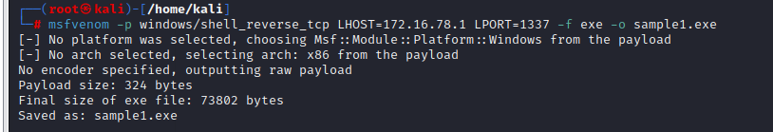

Файл блокується при збереженні

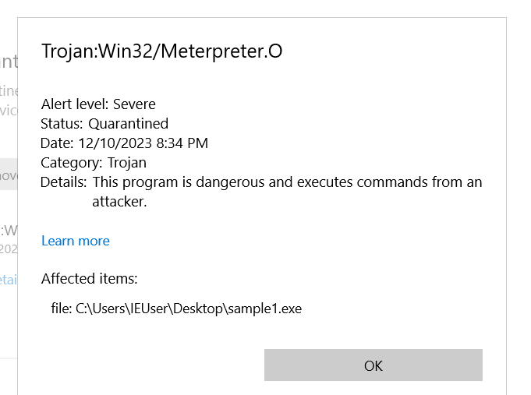

Другий зразок:

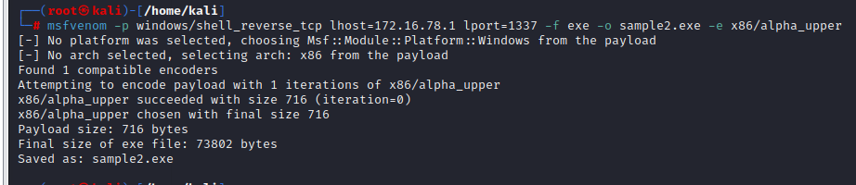

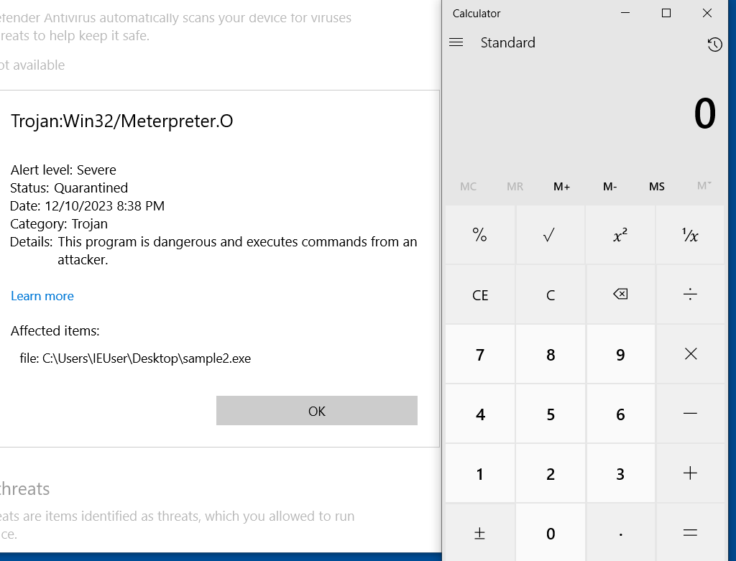

**2.3.2 Статичний аналiз**

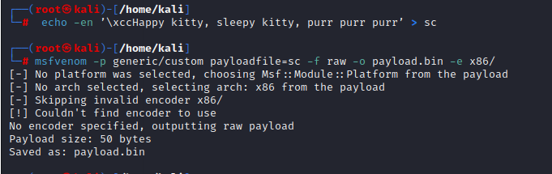

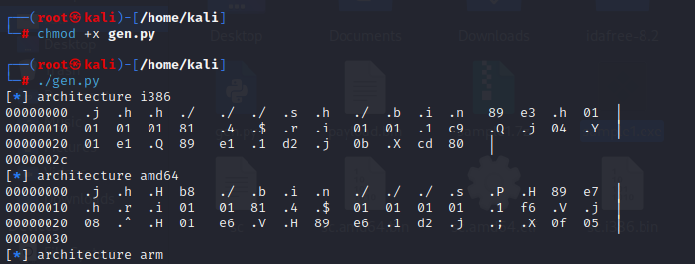

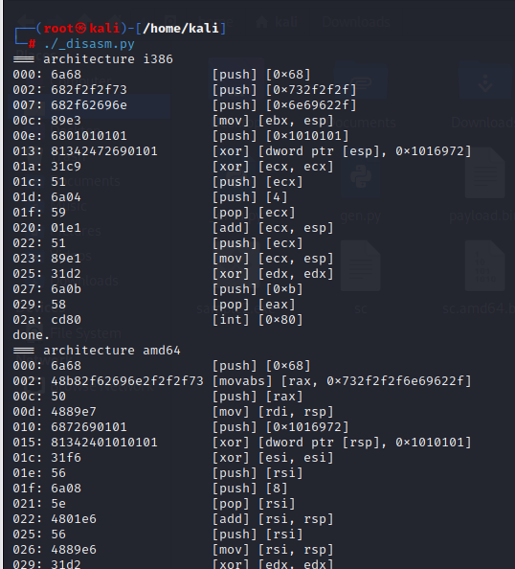

**2.3.3 Динамiчний аналiз**

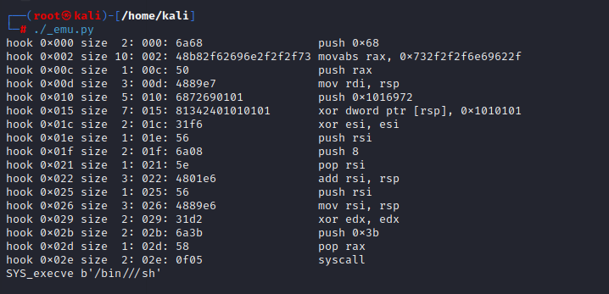

**Реалiзуйте статичний деобфускатор для Вашого варiанту, роздiл 2.3.2.**



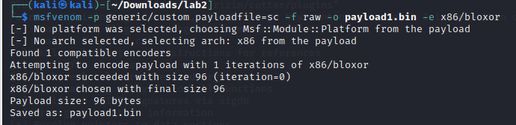

відкриємо в cutter

у другому блоці відбувається цикл деобфускації

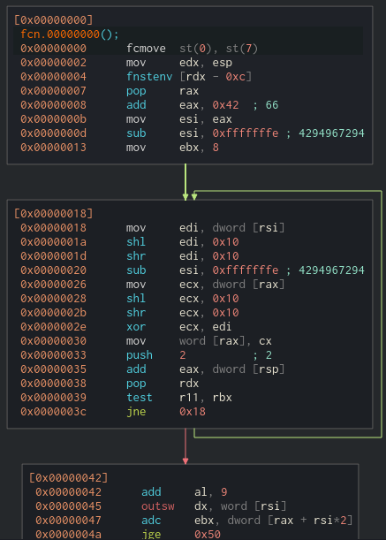

якщо додати вивід



отримуємо байти якими завершується цей цикл



далі іде корисне навантаження

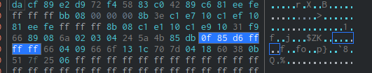

import capstone

import pwn

file_data = open("/home/kali/Downloads/lab2/payload1.bin", "rb").read()

md = capstone.Cs(capstone.CS_ARCH_X86, capstone.CS_MODE_32)

signature_bytes = None

for instruction in md.disasm(file_data, 0):

if instruction.mnemonic == "jne":

signature_bytes = instruction.bytes

break

offset = file_data.find(signature_bytes)

l = file_data[offset + len(signature_bytes):]

decoded_payload = b""

for i in range(0, len(l) - 2):

decoded_payload += pwn.xor(l[i], l[i + 2])

decoded_payload1 = b"".join(bytes([byte]) for byte in decoded_payload if 32 <= byte <= 126)

print(decoded_payload1.decode("utf-8"))

